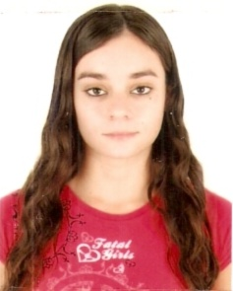
ANDRESSA DA SILVA VASCONCELOS

Rua Manoel dos Santos Cardoso de Menezes, 350 – Vila CGTEE
São Jerônimo/RS – CEP: 96.700.000
Telefone: (51) 98408430 ou 3651 1451

1 - DADOS PESSOAIS

  - – Data de nascimento: 24/05/1994
  - – Nacionalidade: brasileira
  - – Estado civil: solteira
  - – RG: 9094378149
  - – CPF: 030.209.840-25

- - FORMAÇÃO

  - – Ensino Médio
Entidade: Instituto Estadual de Educação São Jerônimo
  - – Ensino Superior (cursando)
Entidade: Universidade do Vale do Rio dos Sinos (Unisinos)
Curso: Psicologia

- – CURSOS DE APERFEIÇOAMENTO

  - – Curso: Informática Básico
Conteúdo: Word, Excel, PowerPoint, Outlook, Internet, Digitação.
Entidade: Multitech Informática LTDA – São Jerônimo/RS
Período: 10/03/2007 à 10/12/2007 Carga horária: 70 horas

3.2 – Curso Profissionalizante: Administrativo Pessoal e Profissional
Entidade: Escolas Unisoft Informática
Período: 10/08/2011 à 10/08/2012 Carga horária: 90 horas

3.3 – Curso Profissionalizante: Habilitação em Hardware (Incompleto)
Entidade: Escolas Unisoft Informática
Período: 08/2012 à 01/2013

3.4 - Cursos de Extensão: Políticas de RH – Introdução a ferramentas básicas para gestão de pessoas
Entidade: Ulbra/ Campus São Jerônimo Carga horária: 16 horas
Período: 04/10/2014 à 25/10/2014

